Møte i FAU 02.10.2017

Tilstade: Inger Eikrem, Monja Berge, Torfinn Arnesen, Janne Iren Voksø, Silje Rusten, Elsa Berge, Ane Nygård, David Lien

Oppfølging tidlegare saker:

Sykkelparkering - parkering ved vidaregåande sin parkeringsplass er ikkje ynskjeleg, med det har kome eit tilbod på sykkelparkering ovanfor vidaregåande. Utfordringa kjem fortsatt på at der er ein bakke ned mot hovudvegen. FAU ser fleire løysingar, men ser utfordringar knytt til dei fleste alternativa. FAU vil be skulen vurdere på nytt at det vert etablert sykkelparkering på nedsida av skulen (plenen nedanfor ungdomsskulen) og at det vert tatt inn i ordensreglane og tydeleg kommunisert til heimane at det ikkje er lov å sykle ned bakken. Brot på reglane får same konsekvensar som andre brot på skulereglar og kan medføre slutt på sykkel til skulen. Dette som alternativ dersom vidaregåande ikkje har moglegheit til å vere med på å finne ei løysing der syklane kan parkerast utanfor kontora.

Trafikktryggleik - overgangsfelt på fylkesveg. Rektor har sendt e-post til teknisk sektor og har ikkje motteke svar. Vanylven kommune har gitt lovnad om å sjå på saka ila neste veke i telefonsamtale med Inger Eikrem.

Gapahuk - FAU vil føreslå at gapahuken vert bygd på bytet ved barnehagen, bak ballbingen. Då vert den også tilgjengeleg for bevegelseshemma via vegen opp til Kvia byggefelt.

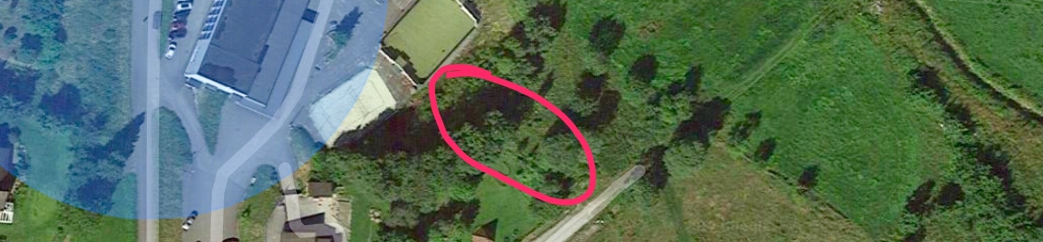

Møtetidspunkt mandag kl 18:00 passar bra.

Eventuelt:

⁃ elevane bør delta i byggeprosessen med gapahuken, for å førebygge herverk.

Arbeidslivsfag vere med?

⁃ Trivselstiltak. Behov for førebygging generelt: bidra til kvalitetstid mellom foreldre og elevar i skulesamanheng? Klassefestar? Quizkveld? Spelkveld?

Forslag: Treffkveld med fast frekvens, småskala arrangement, 1.-6. og 7.-10. kvar for seg. Lettast mogleg servering, frivillig. Kan skulen kome med innspel til kvar ein kan

halde desse "treffkveldane"? Kantina kan vere aktuell?

Startar veke 44, 8. november, alle samtidig. Kl 18-20 (komme og går når ein vil). Quiz/Kahoot: alle klasser leverer t.d. fem spørsmål. Møte med elevrådet om dette.

⁃ Sommarfest. kjem tilbake om sak på seinare møte.

Neste møte 30. oktober, kl 18:00. Invitere med elevråd

Møte slutt kl 19:30